*“…****สามัคคี คือ การปรองดองกันไม่ได้หมายความว่าคนหนึ่งพูดอย่างหนึ่ง คนอื่นต้องพูดเหมือนกันหมด ลงท้ายชีวิตก็ไม่มีความหมาย ต้องมีความแตกต่างกัน แต่ต้องทำงานให้สอดคล้องกัน แม้จะขัดกันบ้างก็ต้องสอดคล้องกัน…”***

*พระบรมราโชวาทพระราชทานแก่คณะบุคคลต่างๆในโอกาสวันเฉลิมพระชนมพรรษาวันที่ 4 ธันวาคม 2536*

**&&&&& ❀&&&&&**

** จดหมายข่าว องค์การบริหารส่วนตำบลจอมศรี อ.เชียงคาน จ.เลย**

***ข่าวกิจกรรม***

***✽โครงการอบต.เคลื่อนที่ให้บริการประชาชน ➠ เมื่อวันที่ 4 ธันวาคม 2556 องค์การบริหารส่วนตำบล จอมศรี ดำเนินงานตามโครงการ อบต. เคลื่อนที่ให้บริการประชาชน (เพื่อให้บริการจ่ายเบี้ยยังชีพผู้พิการและผู้สูงอายุ ที่ประสงค์ รับเงินสด ให้บริการตรวจสุขภาพเบื้องต้น แก่ผู้เข้าร่วมโครงการ ประจำเดือน ธันวาคม 2556) นายพีรพจน์ หมื่นหาวงศ์พร้อมคณะผู้บริหาร อบต.จอมศรี ได้กล่าวต้อนรับประชาชนผู้ร่วมโครงการในครั้งนี้ด้วยบรรยากาศที่แสนจะอบอุ่น***

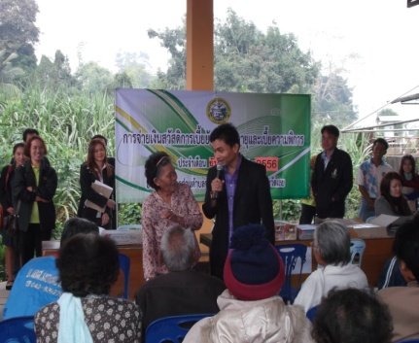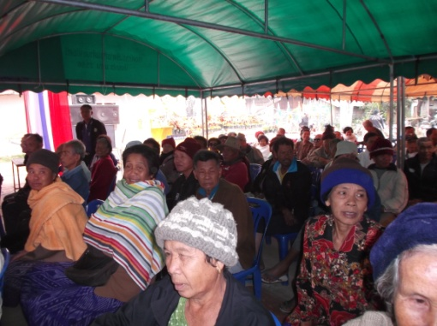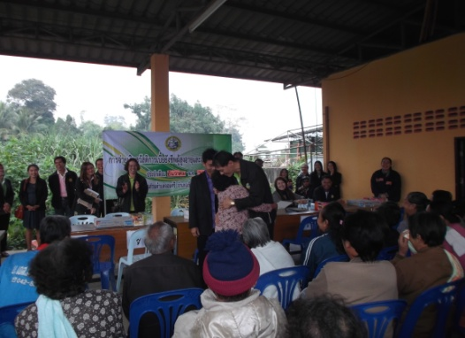

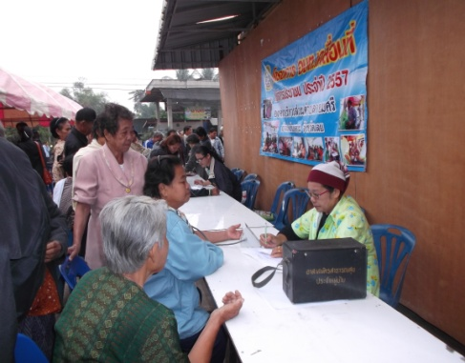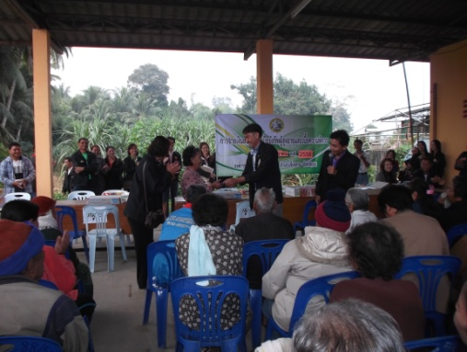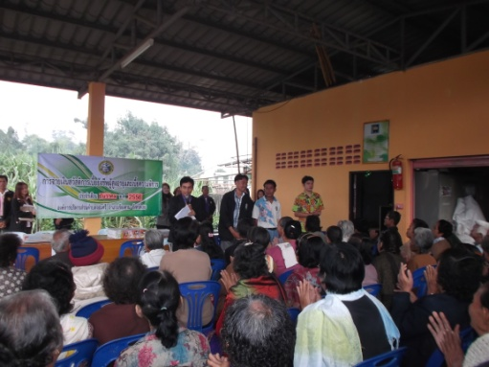

***✽โครงการอบต.เคลื่อนที่ให้บริการประชาชน ➠ เมื่อวันที่ 20 พฤศจิกายน 2556 องค์การบริหารส่วนตำบล จอมศรี ดำเนินงานตามโครงการ อบต. เคลื่อนที่ให้บริการประชาชน***  ณ วัดจอมศรี หมู่ที่ 2 ตำบลจอมศรี อำเภอเชียงคาน จังหวัดเลย

*1. เพื่อรับเรื่องร้องเรียนร้องทุกข์ รับฟังปัญหาความเดือดร้อนของประชาชน 2. เพื่อบริการข้อมูลข่าวสารในงานบริการต่างๆ*

*3. เพื่อ****ให้บริการด้านสุขภาพเบื้องต้น 4.บริการอื่นๆเช่น ให้บริการตัดผมชาย-หญิง***

***ป้องกันและแก้ไขปัญหายาเสพติด ➠ เมื่อวันที่ 10 พฤษภาคม 2556 องค์การบริหารส่วนตำบลจอมศรี ได้ดำเนินงานตามโครงการป้องกันและแก้ไขปัญหายาเสพติดประจำปี 2556 เพื่อให้เด็ก เยาวชนและประชาชนได้รับรู้และตระหนักถึงพิษภัยของยาเสพติด ได้ใช้เวลาว่างให้เกิดประโยชน์ โดยไม่มั่วสุมกับยาเสพติด เพื่อให้มีความตระหนักและเห็นความสำคัญของการเล่นกีฬา เพื่อส่งเสริมให้เยาวชนเกิดความรักสามัคคี รู้แพ้ รู้ชนะ รู้อภัย และห่างไกลยาเสพติด***

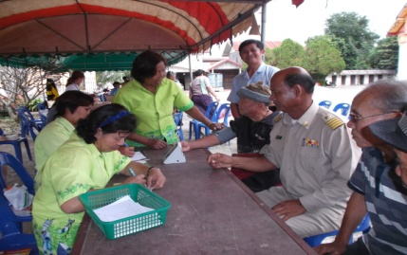

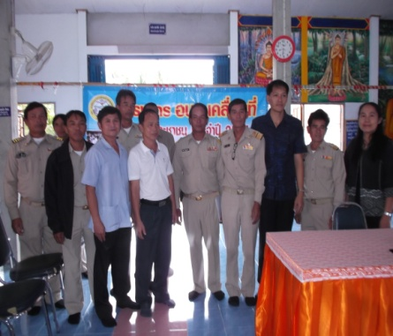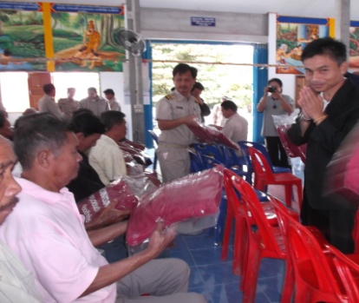

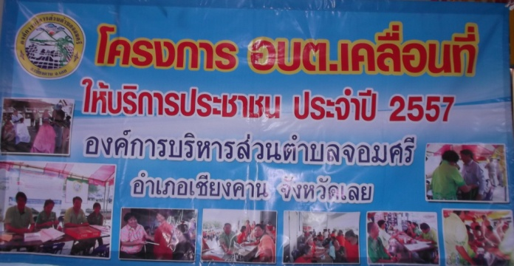

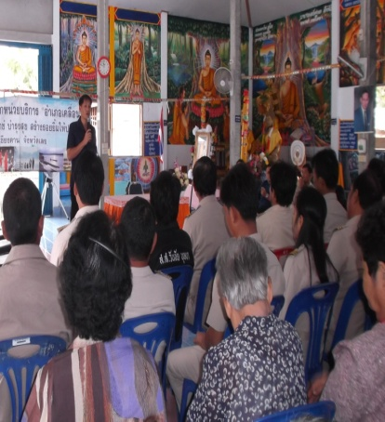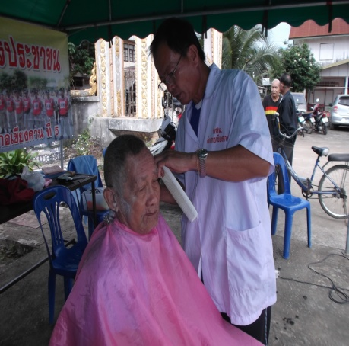

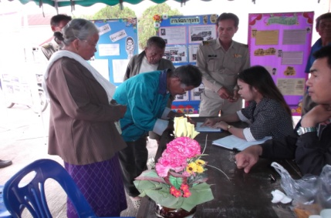

***✽➠ เมื่อวันที่ 26 พฤศจิกายน 2556 นายวิสา ยัญญลักษณ์ นายอำเภอเชียงคานได้เป็นประธานเปิดการประชุมสภาองค์การรบริหารส่วนตำบลจอมศรี ครั้งแรก*** *เวลา 09.30 น. ณ ห้องประชุมสภาองค์การบริหารส่วนตำบลจอมศรี อำเภอ เชียงคาน จังหวัดเลย ในการประชุมในครั้งนี้ มติที่ประชุมเห็นชอบให้*

*นายธีรศักดิ์ ชัยเนตร เป็นประธานสภาองค์การบริหารส่วนตำบลจอมศรี*

*นางสุพันธ์ ไชยคีนี เป็นรองประธานสภาองค์การบริหารส่วนตำบลจอมศรี*

*น.ส สุพินพร วงษ์พรม เป็นเลขานุการสภาองค์การบริหารส่วนตำบลจอมศรี*

***ป้องกันและแก้ไขปัญหายาเสพติด ➠ เมื่อวันที่ 10 พฤษภาคม 2556 องค์การบริหารส่วนตำบลจอมศรี ได้ดำเนินงานตามโครงการป้องกันและแก้ไขปัญหายาเสพติดประจำปี 2556 เพื่อให้เด็ก เยาวชนและประชาชนได้รับรู้และตระหนักถึงพิษภัยของยาเสพติด ได้ใช้เวลาว่างให้เกิดประโยชน์ โดยไม่มั่วสุมกับยาเสพติด เพื่อให้มีความตระหนักและเห็นความสำคัญของการเล่นกีฬา เพื่อส่งเสริมให้เยาวชนเกิดความรักสามัคคี รู้แพ้ รู้ชนะ รู้อภัย และห่างไกลยาเสพติด***

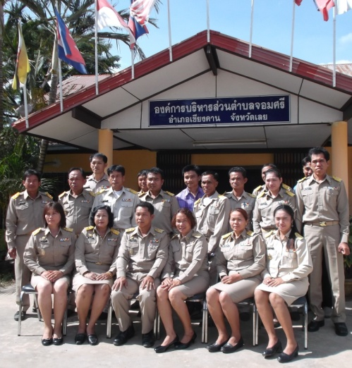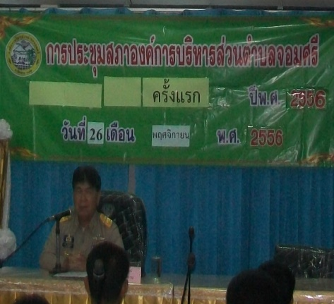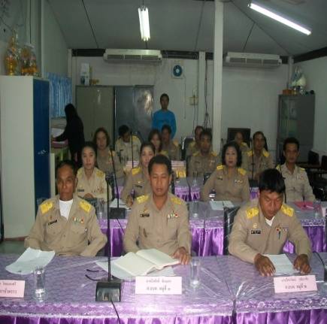

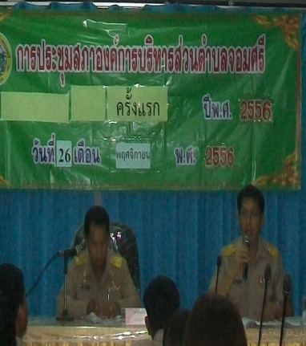

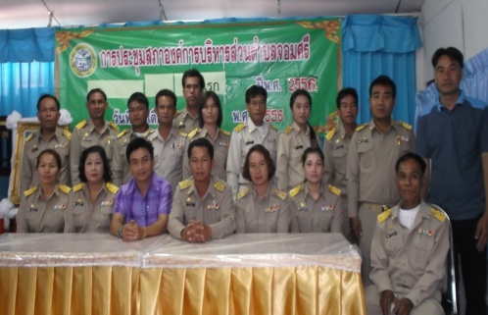

***✽นายอำเภอเชียงคานได้อนุมัติการเปิดประชุมสภาองค์การบริหารส่วนตำบลจอมศรี สมัยวิสามัญ สมัยที่ 2 ประจำปี 2556 เพื่อให้นายกองค์การบริหารส่วนตำบลจอมศรีแถลงนโยบายต่อสภาองค์การบริหารส่วนตำบลจอมศรี วันที่ 3 ธันวาคม 2556*** *เวลา 09.30 น. ณ ห้องประชุมสภาองค์การบริหารส่วนตำบลจอมศรี อำเภอเชียงคาน จังหวัดเลย*

***ป้องกันและแก้ไขปัญหายาเสพติด ➠ เมื่อวันที่ 10 พฤษภาคม 2556 องค์การบริหารส่วนตำบลจอมศรี ได้ดำเนินงานตามโครงการป้องกันและแก้ไขปัญหายาเสพติดประจำปี 2556 เพื่อให้เด็ก เยาวชนและประชาชนได้รับรู้และตระหนักถึงพิษภัยของยาเสพติด ได้ใช้เวลาว่างให้เกิดประโยชน์ โดยไม่มั่วสุมกับยาเสพติด เพื่อให้มีความตระหนักและเห็นความสำคัญของการเล่นกีฬา เพื่อส่งเสริมให้เยาวชนเกิดความรักสามัคคี รู้แพ้ รู้ชนะ รู้อภัย และห่างไกลยาเสพติด***

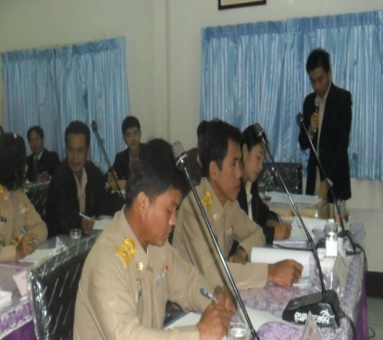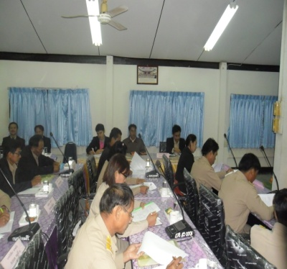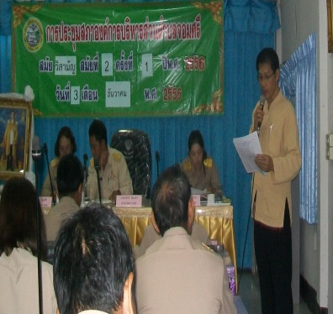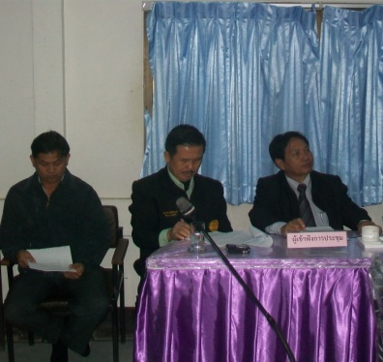

***✽เมื่อวันที่ 24 ธันวาคม 2556 องค์การบริหารส่วนตำบลจอมศรี ได้มีส่วนร่วมในขบวน แห่ดาว ที่บ้านท่าบม ตำบล เขาแก้ว อำเภอเชียงคาน จังหวัดเลย การแห่ดาวเป็นส่วนหนึ่งของการเฉลิมฉลองเทศกาลคริสต์มาส เพื่อร่วมฉลองการบังเกิดของพระเยซูและขอบคุณที่พระองค์นำแสงสว่างความรอดพ้นมาสู่มวลมนุษย์***

***ป้องกันและแก้ไขปัญหายาเสพติด ➠ เมื่อวันที่ 10 พฤษภาคม 2556 องค์การบริหารส่วนตำบลจอมศรี ได้ดำเนินงานตามโครงการป้องกันและแก้ไขปัญหายาเสพติดประจำปี 2556 เพื่อให้เด็ก เยาวชนและประชาชนได้รับรู้และตระหนักถึงพิษภัยของยาเสพติด ได้ใช้เวลาว่างให้เกิดประโยชน์ โดยไม่มั่วสุมกับยาเสพติด เพื่อให้มีความตระหนักและเห็นความสำคัญของการเล่นกีฬา เพื่อส่งเสริมให้เยาวชนเกิดความรักสามัคคี รู้แพ้ รู้ชนะ รู้อภัย และห่างไกลยาเสพติด***

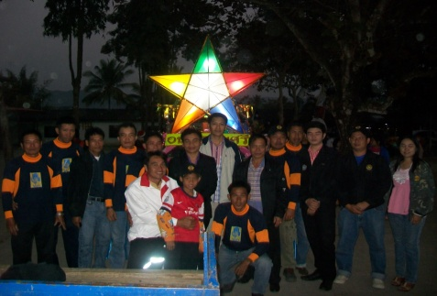





***✽องค์การบริหารส่วนตำบลจอมศรี (งานป้องกันและบรรเทาสาธารณภัย สำนักงานปลัด) ได้ดำเนินงานตามโครงการป้องกันและลดอุบัติเหตุทางถนน ช่วงเทศกาลปีใหม่ ปี 2557 ในระหว่างวันที่ 27 ธันวาคม – 2 มกราคม 2557 โดยความร่วมมือกับกำนัน ผู้ใหญ่บ้านทุกหมู่บ้านในตำบลจอมศรี และที่ขาดไม่ได้คือกำลังอาสาสมัครป้องกันภัยฝ่ายพลเรือนตำบลจอมศรี ผู้เสียสละทุกๆนาย***

***ป้องกันและแก้ไขปัญหายาเสพติด ➠ เมื่อวันที่ 10 พฤษภาคม 2556 องค์การบริหารส่วนตำบลจอมศรี ได้ดำเนินงานตามโครงการป้องกันและแก้ไขปัญหายาเสพติดประจำปี 2556 เพื่อให้เด็ก เยาวชนและประชาชนได้รับรู้และตระหนักถึงพิษภัยของยาเสพติด ได้ใช้เวลาว่างให้เกิดประโยชน์ โดยไม่มั่วสุมกับยาเสพติด เพื่อให้มีความตระหนักและเห็นความสำคัญของการเล่นกีฬา เพื่อส่งเสริมให้เยาวชนเกิดความรักสามัคคี รู้แพ้ รู้ชนะ รู้อภัย และห่างไกลยาเสพติด***

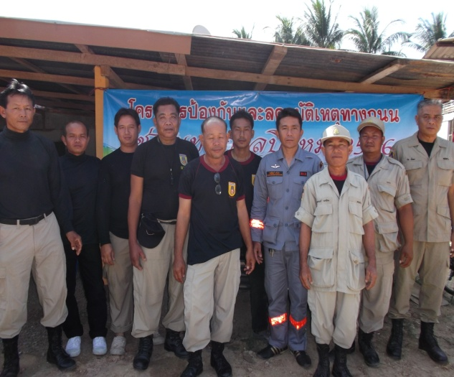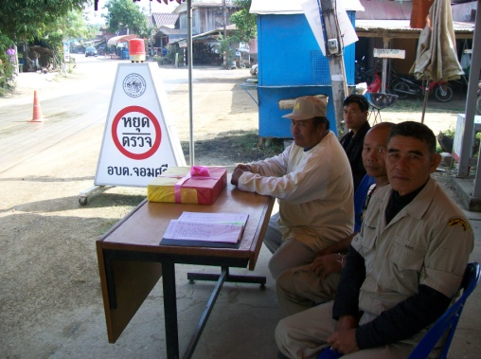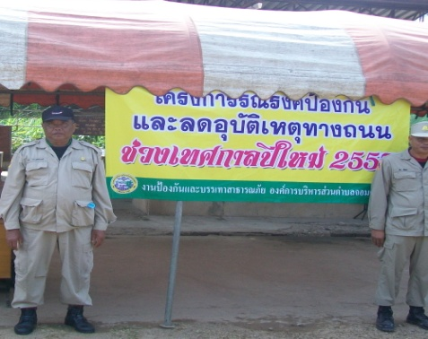

***✽ภาพบรรยากาศส่งท้ายปีเก่าต้อนรับปีใหม่ของคณะผู้บริหาร พนักงาน เจ้าหน้าที่ สมาชิกสภา อบต.จอมศรี (บรรยากาศช่างชื่นมื่น ม่วนชื่นหลายๆ)***

***ป้องกันและแก้ไขปัญหายาเสพติด ➠ เมื่อวันที่ 10 พฤษภาคม 2556 องค์การบริหารส่วนตำบลจอมศรี ได้ดำเนินงานตามโครงการป้องกันและแก้ไขปัญหายาเสพติดประจำปี 2556 เพื่อให้เด็ก เยาวชนและประชาชนได้รับรู้และตระหนักถึงพิษภัยของยาเสพติด ได้ใช้เวลาว่างให้เกิดประโยชน์ โดยไม่มั่วสุมกับยาเสพติด เพื่อให้มีความตระหนักและเห็นความสำคัญของการเล่นกีฬา เพื่อส่งเสริมให้เยาวชนเกิดความรักสามัคคี รู้แพ้ รู้ชนะ รู้อภัย และห่างไกลยาเสพติด***

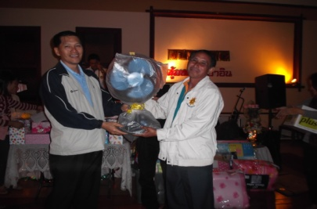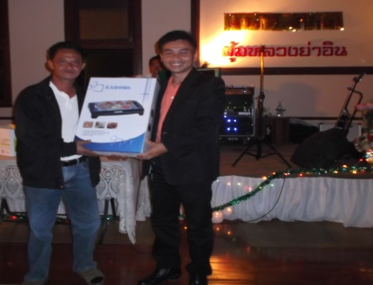



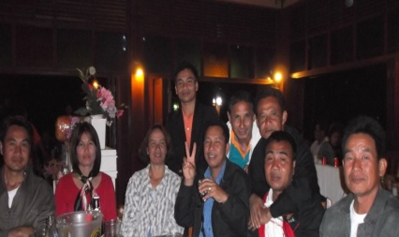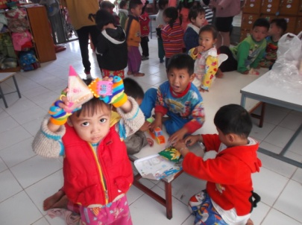

***✽กิจกรรมบริการสาธารณะ***

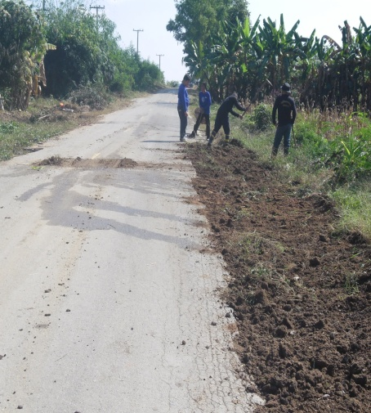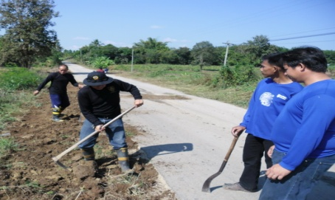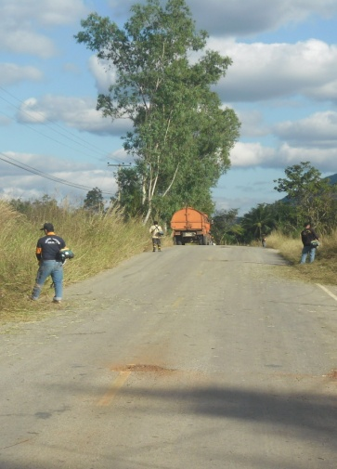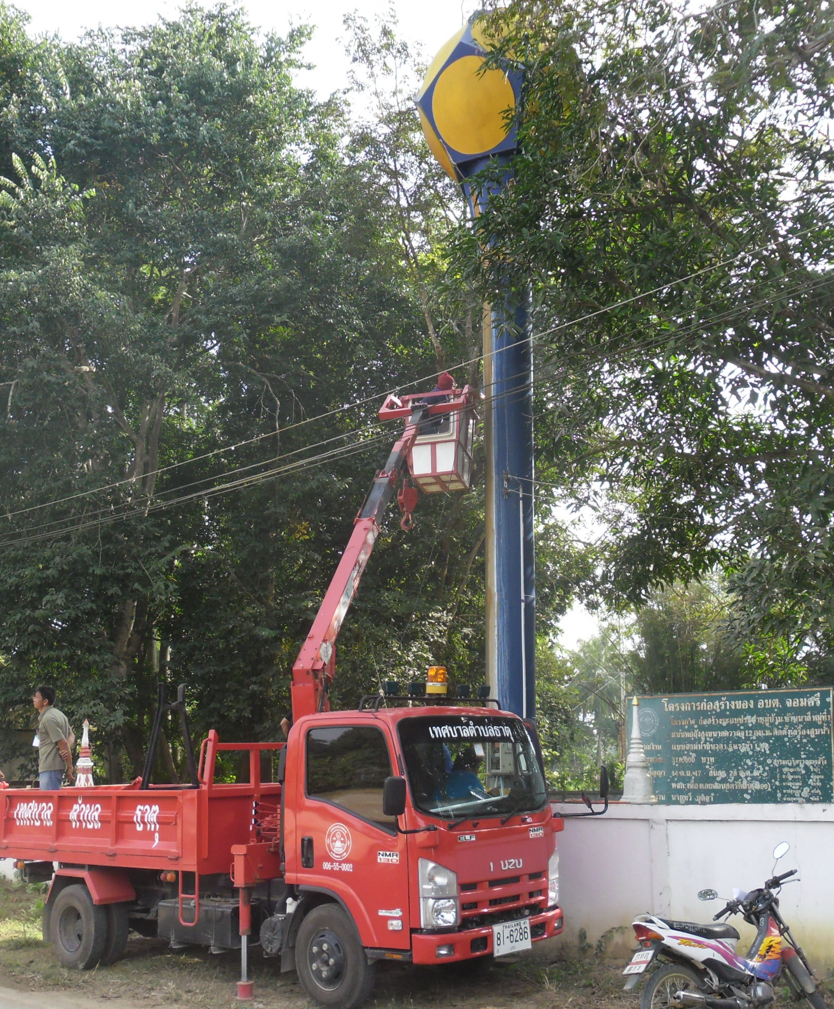

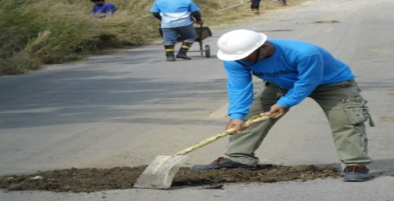

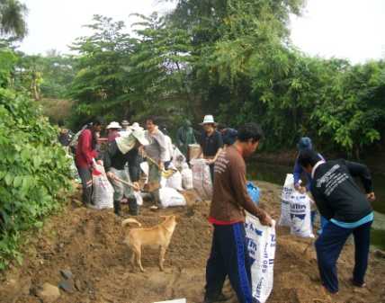-ดำเนินการซ่อมแซมประปา ม.1 -ปรับปรุงซ่อมแซม ถนนสายแสนสำราญ-นาป่าหนาด โดยการตัดหญ้าริมทางและนำดินกลบ

หลุม เพื่อบรรเทาความเดือดร้อนของประชาชน

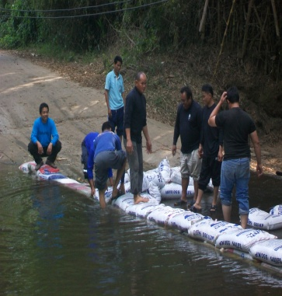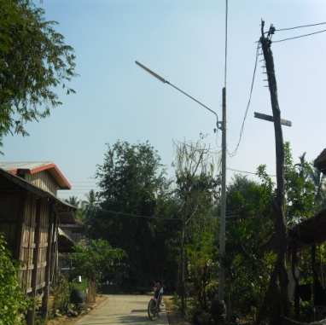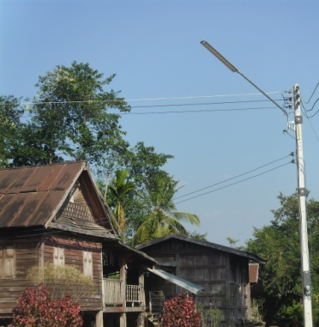

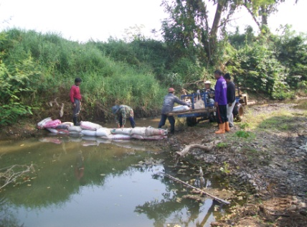

-ดำเนินการติดตั้งโคมไฟฟ้าสาธารณะ  **-ดำเนินการสร้างฝายแม้วเพื่อ**

**ป้องกันภัยแล้งในชุมชน**

**ข่าวประชาสัมพันธ์จากงานจัดเก็บรายได้ ส่วนการคลัง**

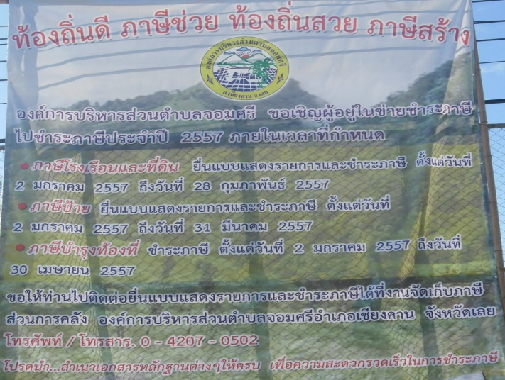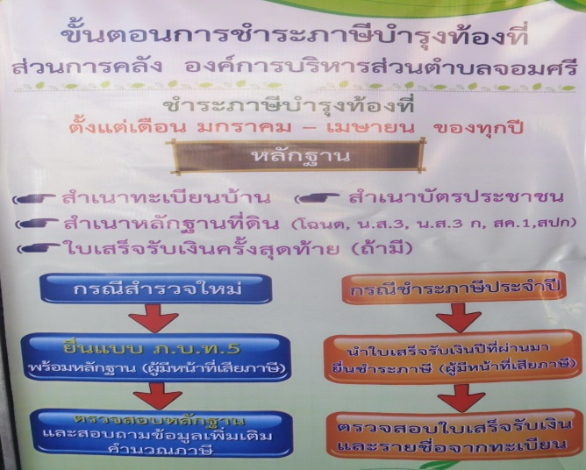

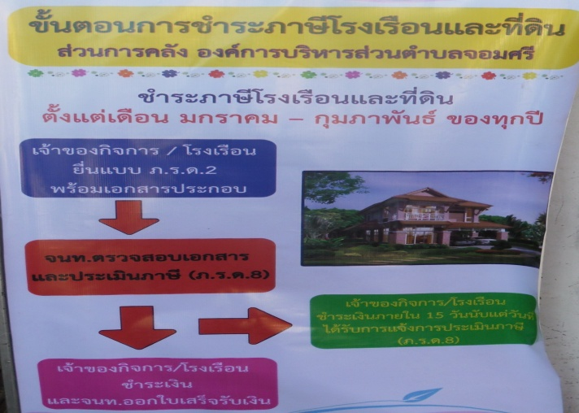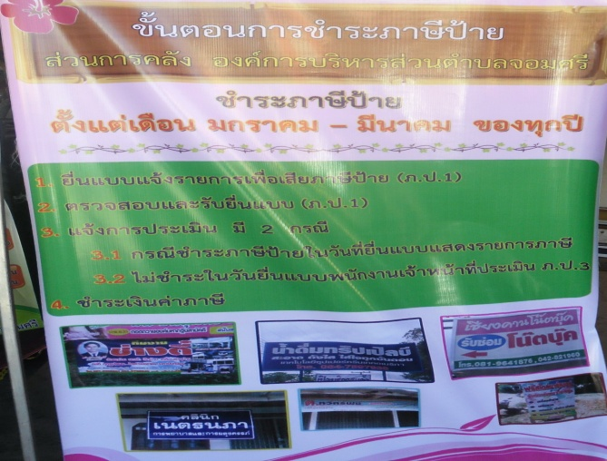

***❀ข่าวสาร-ประชาสัมพันธ์ งานทะเบียนพาณิชย์ อบต.จอมศรี❀***

**ประชาสัมพันธ์ให้ผู้ประกอบกิจการค้า (ที่ยังไม่เคยยื่นจดทะเบียนพาณิชย์) ยื่นจดทะเบียนพาณิชย์ ณ องค์การบริหารส่วนตำบล ที่กิจการค้าของตนเองตั้งอยู่ หรือยื่นได้ที่ งานทะเบียนพาณิชย์ องค์การบริหารส่วนตำบลจอมศรี อำเภอเชียงคาน จังหวัดเลย ในวัน และเวลาราชการ ตั้งแต่เวลา ๐๘.๓๐ – ๑๖.๐๐ น. โทรศัพท์ ๐-๔๒๐๗-0502 หรือ 0-4207-0444**

**-เอกสารที่ต้องนำมาในวันสมัคร**  สำเนาสูติบัตร 2 แผ่น สำเนาทะเบียนบ้าน 2 แผ่น รูปถ่าย 1 นิ้ว

***ประชาสัมพันธ์การขออนุญาตประกอบกิจการ ที่เป็นอันตรายต่อสุขภาพ***

**ประชาสัมพันธ์ให้ผู้ประกอบกิจการที่เป็นอันตรายต่อสุขภาพ กิจการประเภทต่างๆที่เป็นกิจการที่ต้องมีการควบคุม(รายละเอียดสามารถสอบถามที่ งานสาธารณสุข สำนักงานปลัดองค์การบริหารส่วนตำบลจอมศรี อำเภอเชียงคาน จังหวัดเลย ) เพื่อติดต่อขอใบอนุญาตประกอบกิจการที่เป็นอันตรายต่อสุขภาพ ในวัน และเวลาราชการ ตั้งแต่เวลา ๐๘.๓๐ – ๑๖.๐๐ น. โทรศัพท์ 0-4207-0444**